Evidencia Desarrollo SIGG-M578:
Antes: No existen familias pendientes
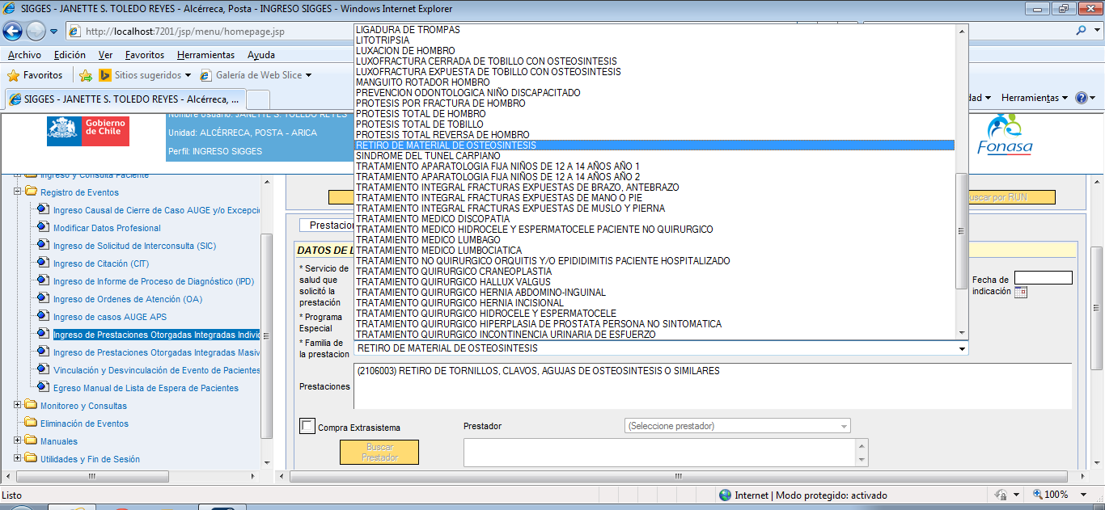

Después: Existen familias pendientes asociadas a las prestaciones correspondientes
